**Нетрадиционные техники рисования зимнего дерева**

Воспитать творческого человека без красоты невозможно. Прекрасное — вечный источник духовности, вдохновения, творчества. Оно существует рядом с человеком, потому что красота, которая не воспринимается, — мертва. И если люди потеряют способность чувствовать красоту, она никогда не сможет спасти мир.

На современном этапе развития дошкольной педагогики проблему детского творчества невозможно рассматривать отдельно от вопросов обучения изобразительной деятельности.

В связи с этим процесс рисования, лепки, аппликации нужно понимать не только, как усвоение детьми определенных знаний и умений, а воспитание умения эстетически воспринимать окружающий мир и передавать его в рисунках. Как известно, одним из основных заданий дошкольного образования, является обеспечение надлежащих условий для полноценного, своевременного и разностороннего развития ребенка с целью воспитания инициативной, творческой личности.

Это задание требует от воспитателя переориентироваться в выборе методов организации занятий по разным видам деятельности детей: перейти от репродуктивных методов к творческим, исследовательским.

Занятия по [рисованию в детском саду](http://planetadetstva.net/pedagogam/pedsovet/netradicionnye-texniki-risovaniya-v-detskom-sadu.html" \o "Рисование в детском саду) могут и должны стать встречей с прекрасным: природой, человеком, миром искусства. Для того чтобы дети почувствовали красоту, необходимо превратить занятие в любование и привлечь к этому все органы чувств. Чем больше органов чувств участвуют в восприятии окружающего мира, тем полнее будут представления, более глубоким познание.

Включение в работу с детьми нетрадиционных методов рисования и творческого конструирования позволяет развивать сенсорную сферу не только через исследование свойств изображаемых предметов и выполнение соответствующих действий, но и благодаря работе с разными живописными материалами. Кроме того, осуществляется стимуляция познавательных интересов ребенка (использования предметов, которые окружают ребенка каждый день в новом ракурсе, — можно рисовать своей собственной ладонью, пальцами, использовать вместо кистей колосок или листок березки).

Происходит развитие наглядно-образного и словесно-логического мышления, активизация речевой деятельности детей. (Чем я еще смогу нарисовать? Что я смогу нарисовать этим материалом?) За счет использования разнообразных изображающих материалов, новых технических приемов, нуждающихся точности движений, но не ограничивающих пальцы ребенка фиксированным положением (как при правильном держание карандаша), создаются условия для преодоления общего неудобства, развития мелкой моторики.

Ведь вместо традиционной кисти и карандаша ребенок использует для создания изображения собственные ладони, разнообразные печати, трафареты, техники «кляксография», «монотипия» и т.п.

Именно нетрадиционные техники рисования создают атмосферу непринужденности, открытости, содействуют развитию инициативы, самостоятельности, создают эмоционально-благоприятное отношение к деятельности у детей. Результат изобразительной деятельности не может быть плохим или хорошим, работа каждого ребенка индивидуальна и неповторимая. Это зарождает у детей новое желание, стремление к новому более творческому отражению ощущений, настроения собственных мнений; способствует всестороннему и гармоничному развитию детской индивидуальности, формированию поистине творческой личности.

Творческие способности развиваются тогда, когда для этого созданы условия, которые используются в полном объеме.

Ознакомление детей с разнообразными [нетрадиционными техниками рисования](http://planetadetstva.net/pedagogam/pedsovet/netradicionnye-texniki-risovaniya-v-detskom-sadu.html) стимулирует развитие творческих способностей ребенка. Несложные, оригинальные техники интересны детям, они предоставляют им полную свободу для творчества и фантазии. Главное – каждый сможет выбрать тот способ изображения, который соответствует его вкусу и способностям.

 Когда за окном злится зима, кружит вьюга, разрисовывает окна фантастическими рисунками мороз, можно предложить детям изобразить эту волшебную сказку. Обычное дерево можно нарисовать по-разному, используя для этого различный изобразительный материал как традиционный, так и нетрадиционный. Придумывать совместно с детьми свои интересные способы изображения – полезнейшее занятие! Во всех случаях, по желанию, еще не высохшие работы можно присыпать солью, (лишнюю затем аккуратно стряхнуть), что даст эффект искрящегося снега. Отличное упражнение для закрепления навыка рисования прямых горизонтальных и вертикальных линий – изображение рамочки, (она делает работу завершенной) которую затем так же можно украсить как угодно.

**«Первый снег»**

 Материал: тушь или гуашь синяя и коричневая, трубочка для коктейлей или ручка без стержня, зубная щетка, деревянная палочка, кисточка, баночка с водой, салфетка.

 Ход работы:

1. На лист бумаги нанести кисточкой каплю редкой гуаши.
2. Нарисовать ствол дерева, раздувая каплю через трубочку.
3. При необходимости капаем еще гуашь на основу веток и продолжаем раздувать кляксу «рисуя» дерево нужной высоты.
4. Развести в тарелочке синюю гуашь с водой, опустить в неё зубную щеку и расположив по отношению к бумаге ворсинками вниз, с помощью палочки разбрызгать краску по листу (снег).
5. Набрать еще на зубную щетку краски и под деревом нарисовать снег.

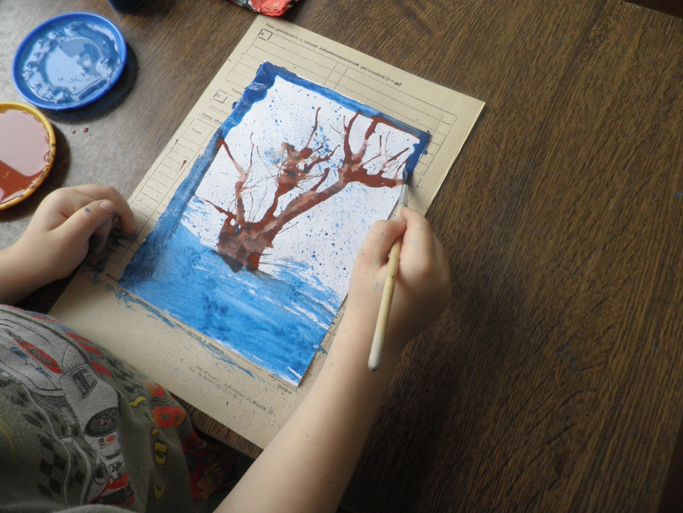

**«Монотипия»**

Материал: бумага белого цвета; гуашь коричневая, синяя; баночка с водой; кисточка; салфетка для рук; целлофановый пакет.

Ход работы:

1. *На пакете нарисуйте гуашью небо, деревья, снег.*
2. *Большой кистью или поролоном намочите лист бумаги.*
3. *Промокните лишнюю воду салфеткой.*
4. *Приложите лист бумаги мокрой стороной к рисунку на пакете.*
5. *Прогладьте сверху салфеткой.*
6. *Снимите лист с отпечатанным рисунком.*
7. *Старшим детям на монотипии можно дорисовать мелкие детали (ветки, дупло, прожилки на стволе).*

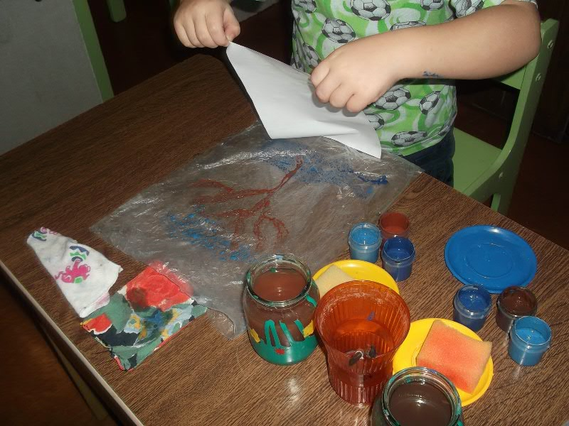

**«Заснеженное дерево»**

Материал: бумага синих тонов, гуашь, газета, салфетка для рук, банка с водой, кисть.

Ход работы:

1. Развести белую гуашь до состояния сметаны.
2. Широкой кистью быстро покрыть ладонь белой гуашью.
3. На листе бумаги сделать отпечатки ладони в месте расположения кроны дерева.
4. Скатать из газеты жгуты и, обмакивая их в тарелочку с разведенной коричневой или белой гуашью, (можно широкой кистью быстро закрасить одну из сторон жгута) отпечатать ствол (и ветки) дерева.
5. Напечатать пальцами белый снег вокруг дерева.